朱校長授旗田徑隊參加99年全國中等校運動會照片（99.04.17.）
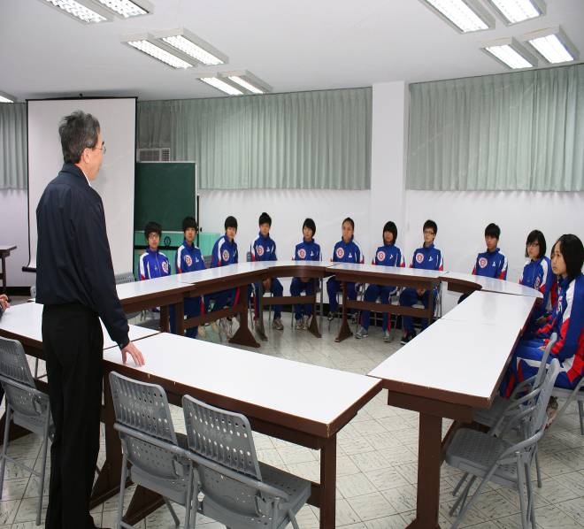 |  | 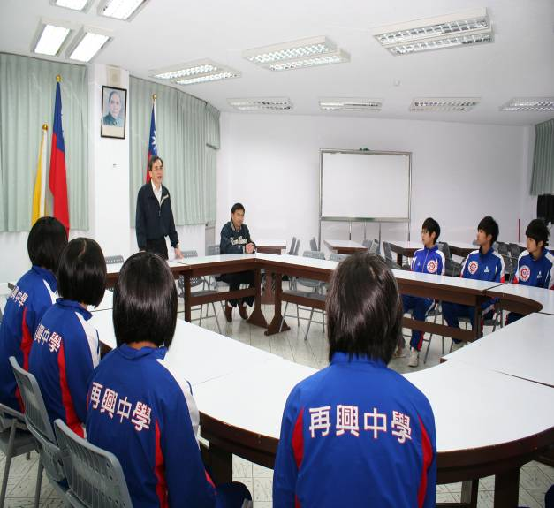
照片1： |  | 照片2：
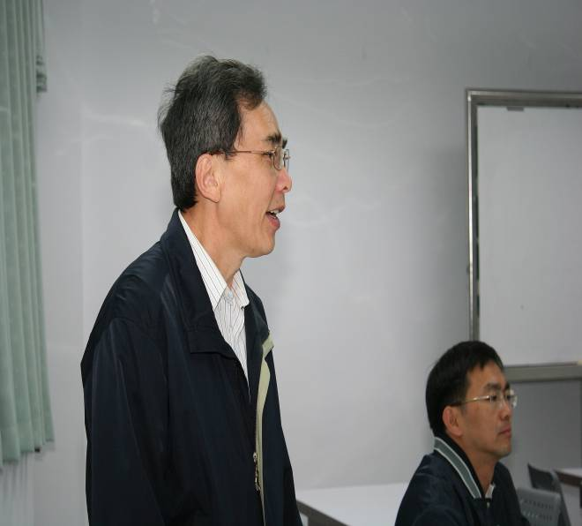 |  | 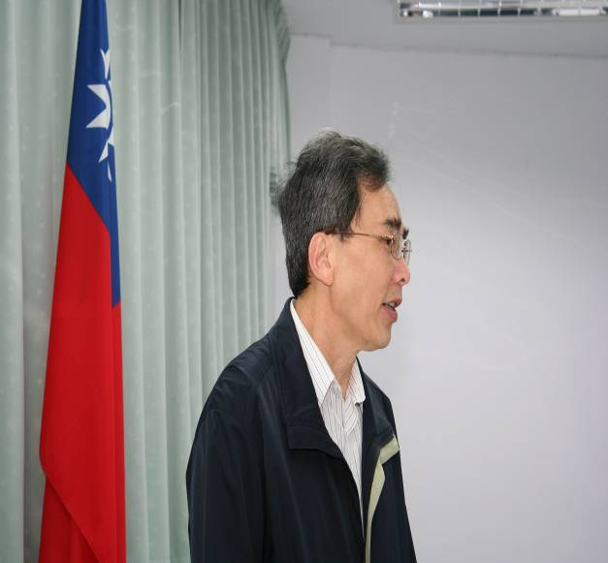
照片3： |  | 照片4：
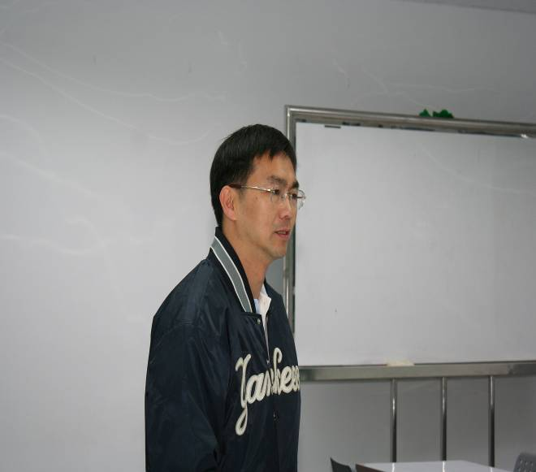 |  | 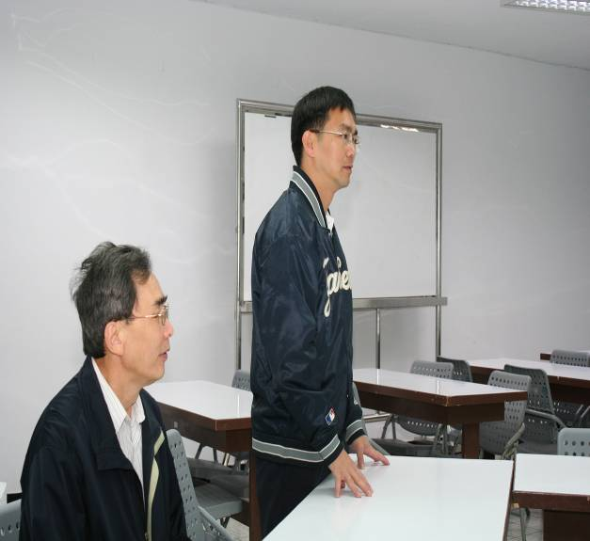
照片5： |  | 照片6：

朱校長授旗田徑隊參加99年全國中等校運動會照片（99.04.17.）
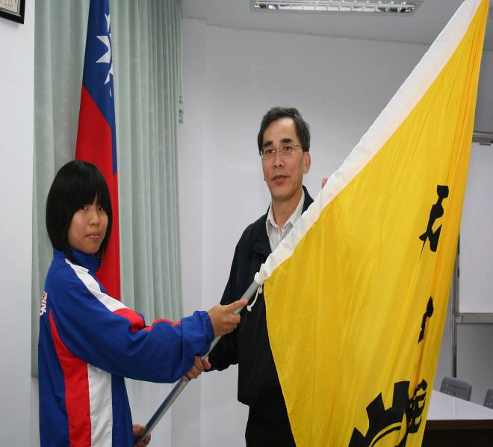 |  | 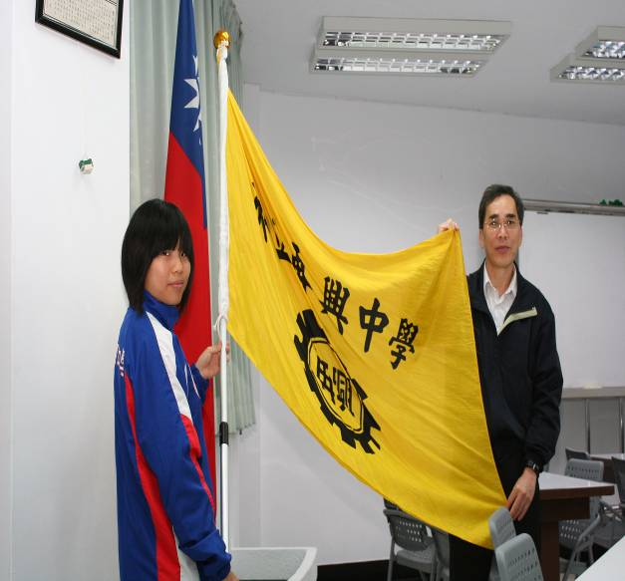
照片7： |  | 照片8：
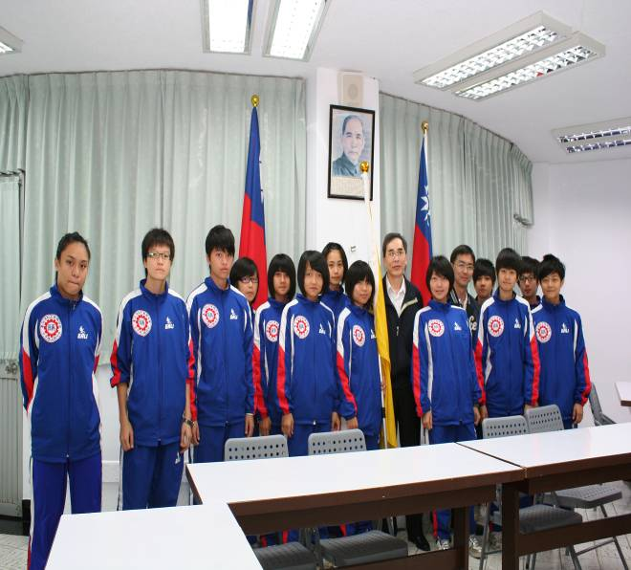 |  | 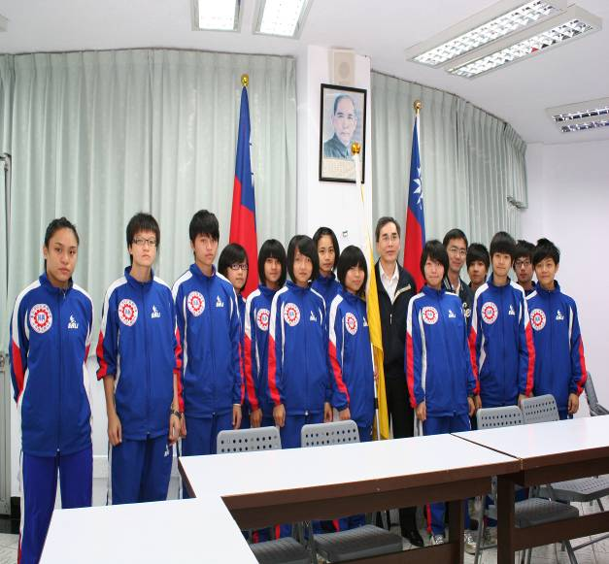
照片9： |  | 照片10：

